Unit 5 Lesson 11: ¿Cómo lo hicieron?

WU Verdadero o falso: Sumémosle a un número de dos dígitos (Warm up)

Student Task Statement
En cada caso, decide si la afirmación es verdadera o falsa. Prepárate para explicar tu razonamiento.
- $24+3=54$
- $42+5=47$
- $42+30=45$

1 ¿Cuánta basura?

Student Task Statement
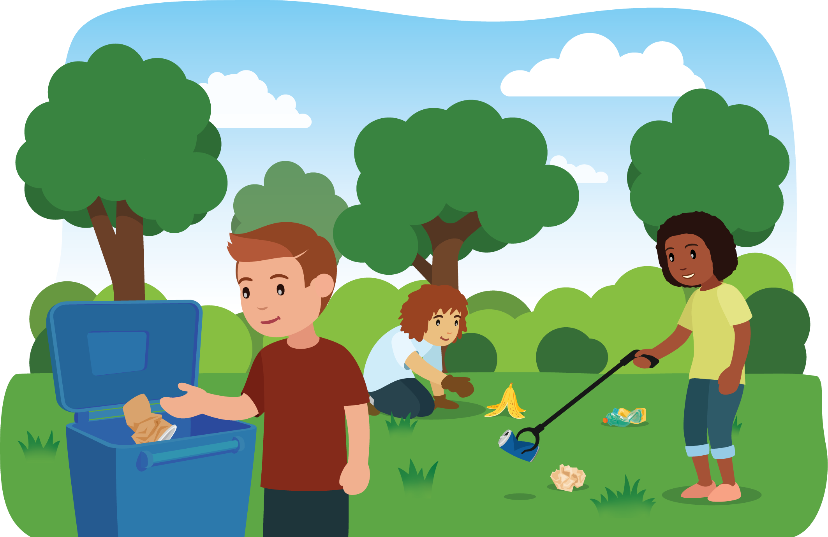
Mai y sus compañeros de clase se ofrecieron como voluntarios para limpiar el parque del barrio.
Ellos recogieron 37 botellas de plástico y 25 envolturas de papel.
¿Cuántas piezas de basura recogieron en total?
Jada, Kiran y Tyler encontraron el valor de $37+25$ para averiguar cuántas piezas de basura recogieron los estudiantes de la clase de Mai.
$37+25$
El método de Jada:
$30+20=50$
$7+5=12$
$50+12=62$
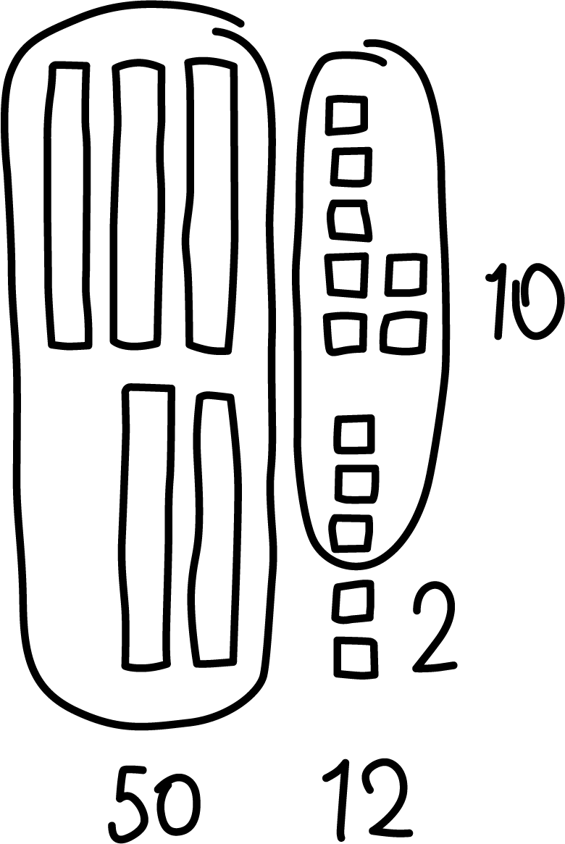
El método de Kiran:
$37+3+2=42$
$42+20=62$
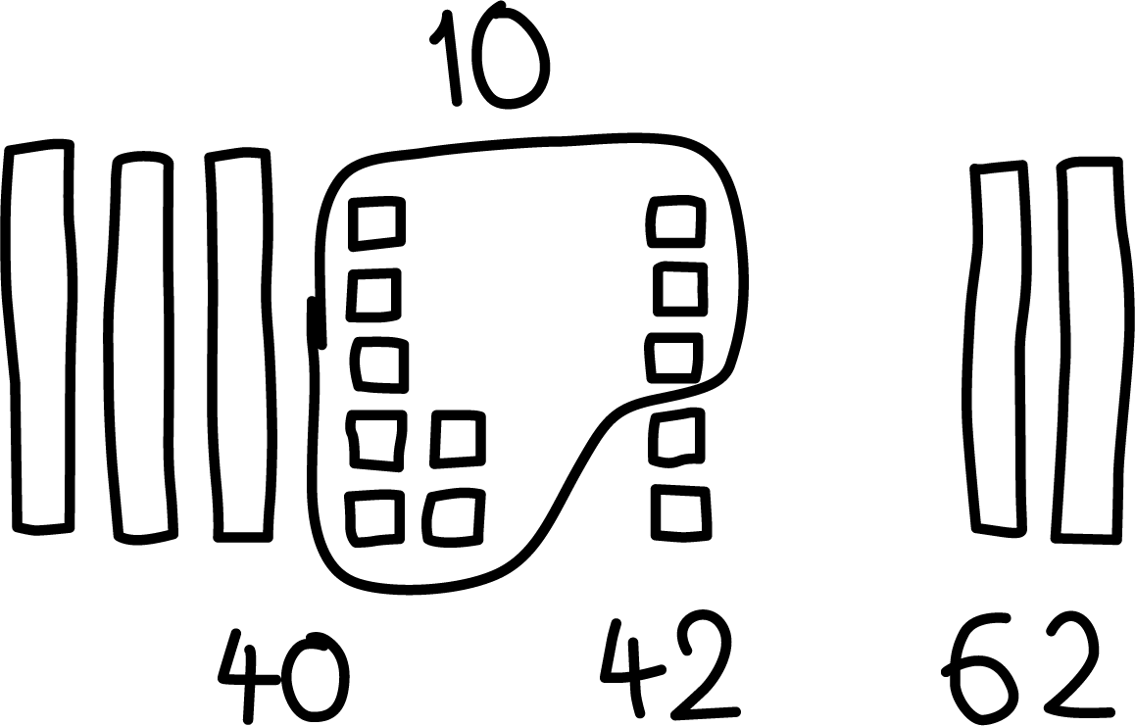
El método de Tyler:
$37+20=57$
$57+3+2=62$

2 Es su turno de sumar

Student Task Statement
Encuentra el valor de $23+68$.
Muestra cómo pensaste. Usa dibujos, números o palabras.
Si te queda tiempo: Piensa en una historia matemática que se podría representar con esta expresión.
Comparte tu historia con un compañero.
© CC BY 2021 Illustrative Mathematics®

